Modelado del Negocio de la Empresa de Deportes

A continuación se presentan los modelos definidos en RUP como modelo del negocio (modelo de casos de uso del negocio y de lo de objetos del negocio), modelo de datos y modelo de análisis y diseño. También se muestran los diagramas de componentes y diagramas de despliegue del proyecto.
La empresa de deportes que solicitó el proyecto de desarrollo software consta de varios departamentos centralizados, un almacén central y de diversas sucursales de ventas repartidas en distintos países. Cada sucursal de ventas dispone de un almacén regional que suministra los pedidos de los clientes a los países que conforman una región determinada, siendo el almacén central el que abastece al resto de almacenes.
El diagrama que representa los diferentes subsistemas en los que se ha dividido la empresa a nivel de abstracción es el siguiente:

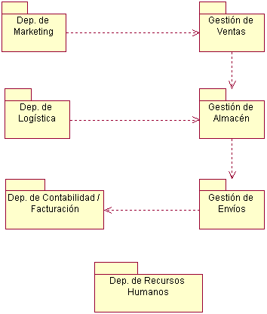

Modelado del Negocio

El modelado del negocio se basa en dos diagramas principales, el modelo de casos de uso del negocio, el modelo del dominio y los modelos de objetos del negocio.
La empresa interactúa con distintos elementos externos, entre los que se identifican el cliente externo (persona o entidad que solicita la compra de productos a la empresa), el proveedor (persona o entidad que reabastece de productos a la empresa) y por último la empresa de transportes, que es una subcontrata encargada de servir los pedidos desde los distintos almacenes regionales a los clientes de la empresa.

Modelo de Casos de Uso del Negocio
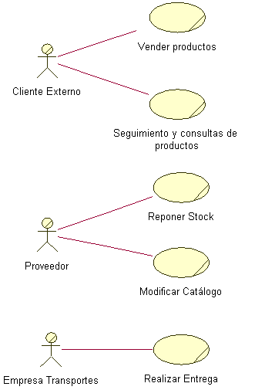

Modelo del Dominio

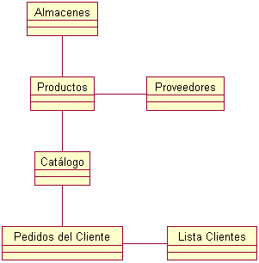

Los modelos de objetos del dominio están asociados a cada uno de los casos de uso del negocio. Por ser de mayor prioridad para la empresa, el caso de uso para el cual se desarrolló el modelo de objetos fue el del caso de uso del negocio "vender productos".

Modelo de Objetos de Vender Productos
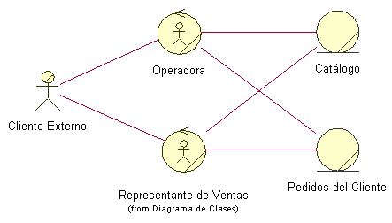

Modelo de Objetos de Seguimiento y Consulta de Productos
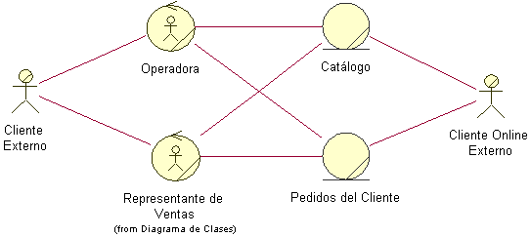

Modelo de Objetos de Reponer Stock
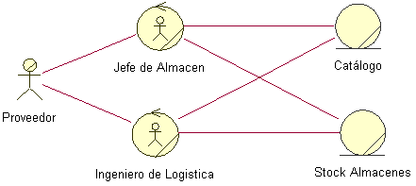

Modelo de Objetos de Modificar Catálogo

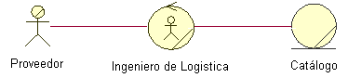

Modelo de Objetos de Realizar Entrega
